БЕЗОПАСНЫЙ ИНТЕРНЕТ ДЕТЯМ!
ПАМЯТКА ДЛЯ ДЕТЕЙ И РОДИТЕЛЕЙ
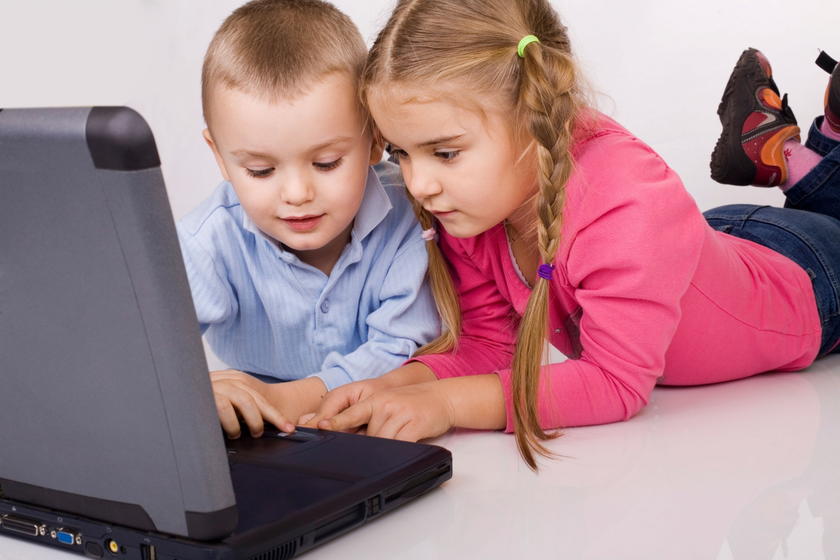
Интернет – это мир интересных и полезных возможностей, но в то же время это источник информации наносящей вред здоровью, нравственному и духовному развитию, особенно для ребенка. Агрессия, преследования, мошенничество, психологическое давление, общение с онлайн незнакомцами – это лишь некоторый перечень угроз, которые поджидают ребенка в глобальной сети каждый день.
Россия вошла в зону повышенного риска по обеспечению безопасности детей в глобальной сети. Это обуславливается высокой пользовательской Интернет-активностью российских школьников и высоким уровнем ее бесконтрольности, а также низкими знаниями родителей об опасностях Интернет-среды.
Как же оградить от них ребенка?
Самый главный совет для родителей – будьте осведомлены о деятельности ребенка.
Говорите с ним об Интернете: спрашивайте, что он сегодня делал, с кем познакомился, что интересного узнал. Старайтесь регулярно просматривать ресурсы, которые посещает Ваш ребенок, и проверяйте список его контактов, чтобы убедиться, что он и Вы знаете всех, с кем общается.
Попросите ребенка сообщать Вам или близким людям о любых угрозах или тревогах, связанных с Интернет, и не ругайте за неприятные случаи, иначе он все будет скрывать.
Второе важное правило – станьте проводником ребенка в Интернет.
Научите ребенка правильно искать нужную информацию, сформируйте список полезных, интересных, безопасных для детей ресурсов и посоветуйте правильно их использовать.
С самого начала объясните ребенку, почему ни в коем случае не стоит выдавать данные о себе и своей семье, публиковать фотографии, где изображен сам ребенок, семья, школа и прочие данные.
Научите вашего ребенка уважению и этикету в Интернете.

По статистике, более 80% российских детей имеют профиль в социальных сетях, а 23% сталкиваются в Сети с агрессией и унижением. Попросите ребенка не провоцировать конфликтные ситуации и относиться к другим так же, как он хотел бы, чтобы относились к нему самому.
Объясните, что ни при каких обстоятельствах не стоит размещать провокационный материал и не распространять по чьей-либо просьбе информационные и агрессивно-настроенные сообщения.
Информация, выложенная в Интернет – доступна всем и может быть использована в любых, в том числе, мошеннических целях.
Предупредите ребенка, что не стоит добавлять «в друзья» незнакомых людей - они могут быть не теми, за кого себя выдают. Ни в коем случае не соглашался на «живые» встречи с Интернет-незнакомцами, прежде чем не поставит в курс вас или близких родственников.
Посоветуйте ему общаться в Интернете с теми, с кем он лично знаком.
Предостерегите от скачивания платной информации, особенно через sms.
Используйте технические возможности Вашего компьютера и Оператора. Для предотвращения нежелательного контента и вирусов необходимо установить антивирус, настроить антиспам фильтры в почте.
С помощью средств Родительского контроля или соответствующих услуг Оператора можно создавать «белый» список Интернет-сайтов, ограничить время пребывания ребенка в Интернет, настроить возрастной фильтр.
